|  |
| --- |
|  |
| AHRENFELDT ApS  Klarborgvej 7  Sjørslev  8620 Kjellerup |

|  |
| --- |
| 6. juli 2016 |

|  |  |  |  |  |  |
| --- | --- | --- | --- | --- | --- |
| **Miljøtilsyn** | | | | | |
| **Adresse:** | Klarborgvej 7 | | | **E-mail:** aa@hostruphovedgaard.dk |  |
| **CVR-nr.:** | 16905305 | **CHR-nr**.:81689 |  | **Telefonnr.** 40466053 |  |

Silkeborg Kommune udførte den 28-06-2016 miljøtilsyn på din ejendom. Ved besøget lev husdyrbruget kontrolleret i henhold til bekendtgørelse nr. 1318 af 26. november 2015 om erhvervsmæssigt dyrehold, husdyrgødning, ensilage m.v. (husdyrgødningsbekendtgørelsen).

Miljøforholdene blev gennemgået jf. vedlagte tilsynsrapport, og gav anledning til følgende bemærkninger/indskærpelser:

* Dyreholdet skal registreres nøje ift. dyrflytninger- registreres i CHR/gødningsregnskaber

I det følgende vil det ovenstående punkt blive omtalt og uddybet. Der vil derudover blive fastlagt en frist for hvornår de enkelte forhold skal være bragt i orden.

**Tilladt dyrehold**

Det tilladte dyrehold blev fastsat ved det sidste tilsyn i 2010.

Det tilladte dyrehold i dag er:

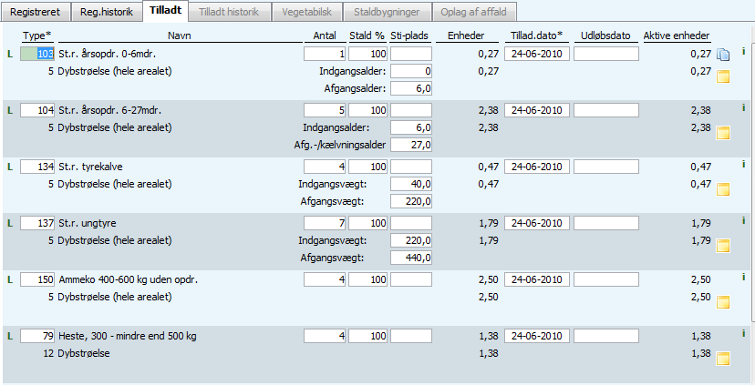

, hvilket svarer til 8,79 DE.

Ved tilsynet blev der registreret (CHR) følgende dyrehold:

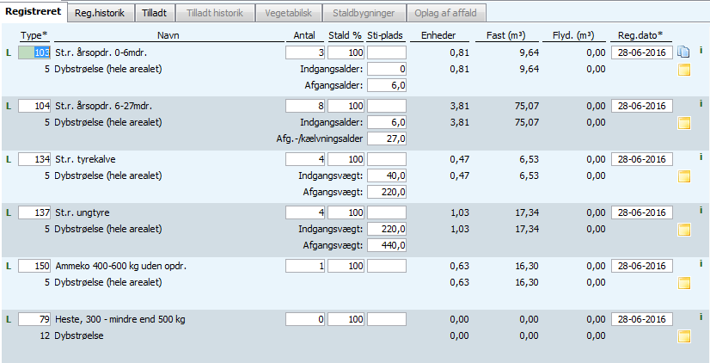, hvilket svarer til 6,75 DE.

I forbindelse med forberedelse til tilsynet, blev dyreholdet tjekket ifølge dine gødningsregnskaber for planår fra 2011/12 til 2014/15. Det blev konstateret, at du har haft flere dyre end du må have på din ejendom.

Indtil i år har alle dyreflytninger blevet registeret under et CHR nummer, hvilket gjorde, at der blev registeret flere årsdyr i gødningsregnskabet på denne ejendom. Du har flere aftaler for eksempel i Skive og Viborg, hvor dine dyr bruges til at afgræsse arealer.

Du fortalte, at du har nu fået undernumre i CHR til de forskellige afgræsningsarealer således du kan registrere alle dyrflytninger rigtigt.

**Det indskærpes**, at dyreholdet skal svarer til det tilladte niveau fremadrettet.

Vi aftalte, at du indsender CHR undernumre til mig så snart det er muligt.

**Diverse**

På ejendommen er der en gammel møddingsplads der ikke bliver brugt.

I stalden opstaldes der slagtekalve fra ca. oktober til maj/juni. Dybstrøelsen derfra køres direkte ud på marker til nedpløjning.

Du har af og til 2-4 heste gående på marken på ejendommen.

Der er ingen olietank på ejendom.

**Vildtfodringspladser**

På grund af det stigende problem med rotteforekomster i det åbne land i Danmark vil Silkeborg Kommune øge særlig fokus på vildfodringspladser og hermed forebyggelse af rotteforekomster omkring disse pladser i den kommende tid.

Gode råd til at undgå rotter ved fodring af vildt:

* Opbevar foderet i en tæt, rottesikret beholder, så rotterne ikke kan komme til det.
* Tilpas fodermængden til det, dyrene æder på en dag, så der ikke ligger overskydende korn, der er tilgængeligt for rotter på jorden.
* Anvend foderautomater eller lignende.
* Sørg for et åbent areal omkring foderautomaten, så rotterne ikke kan skjule sig og kravle op af beplantningen.
* Undgå ligeledes at der ligger bunker af sten, træ og lignende i nærheden af foderpladsen hvor rotterne har mulighed for at skjule sig for rovdyr samt skabe optimale yngleskjul.

Silkeborg Kommune ønsker at danne et større overblik over placeringen af vildfodringspladser og vil derfor løbende indsamle data herom.

Du har pligt til at anmelde rotter jf. rottebekendtgørelse.

Du kan anmelde rotter på [www.silkeborgkommune.dk](http://www.silkeborgkommune.dk) eller ved at kontakte entreprenørgården mandag – fredag fra kl. 07:00 - 09:00 på telefon 61 14 24 67.

**Offentliggørelse af uddrag af tilsynsrapport**

Til orientering kan det oplyses at Silkeborg Kommune offentliggør en kort opsummering af miljøtilsynet på Silkeborg Kommunes hjemmeside. Offentliggørelsen foretages på baggrund af lovmæssige bestemmelser. De oplysninger som offentligøres fremgår af bilaget, ”Offentliggørelse”.

**Brugerbetaling**

Jf. bekendtgørelse nr. 1417 af 2. december 2015 om brugerbetaling for godkendelse og tilsyn efter lov om miljøbeskyttelse og lov om miljøgodkendelse m.v. af husdyrbrug, opkræves der brugerbetaling for landbrugstilsyn og de timer vi skal bruge på opfølgende tilsyn, jf. § 2 i ovennævnte bekendtgørelse.Timeprisen er i 2016 på 311,80 kr./time. Det samlede beløb vil blive opkrævet sidst på året.

**Godkendelse af rapport**

Silkeborg Kommune gør opmærksom på, at det altid er ejerens ansvar, at leve op til bestemmelserne i husdyrgødningsbekendtgørelsen, ligesom du skal huske at enhver udvidelse eller ændring af dyreholdet skal anmeldes til kommunen.

Såfremt eventuelle bemærkninger/rettelser til tilsynsrapporten ikke er meddelt til Silkeborg Kommune inden 14 dage fra d.d., betragtes rapporten som godkendt af dig.

**Ved besøget var følgende personer tilstede:**

* Lasse Andersen, Silkeborg Kommune
* Baiba Vestergaard, Silkeborg Kommune

**Vi har brug for jeres mening**

Teknik og Miljø vil gerne blive bedre. Vi vil derfor gerne høre om din oplevelse med os. Da du ved tilsynet gav udtryk for at kommunen kan kontakte dig pr. E-mail, vil du modtage en E-mail med et link til et spørgeskema, som udfyldes elektronisk.

Har du spørgsmål eller bemærkninger til ovenstående eller til andre forhold på dit landbrug, er du meget velkommen til at kontakte mig eller en anden fra landbrugsteamet.

|  |  |
| --- | --- |
| Venlig hilsen  Baiba Vestergaard  Jordbrugsteknolog |  |

**Bilag - Offentliggørelse af uddrag af tilsynsrapport**

Silkeborg Kommune skal senest 4 måneder efter tilsynsbesøget offentliggøre følgende på jeres virksomhed på Kommunens hjemmeside:

|  |  |
| --- | --- |
| Baggrund for tilsynet  (basis, kampagne, prioriteret, (opfølgning)) | Rutinetilsyn på husdyrbruget  Type: Basistilsyn |
| Der er ført tilsyn med | Der er ført tilsyn med alle virksomhedens forhold der kan påvirke det ydre miljø |
| Jordforurening | Der er ikke konstateret nogen synlig jordforurening på tilsynet |
| Forbud, påbud eller indskærpelser | Der er meddelt 1 indskærpelse |
| Konklusioner af egenkontrol | Virksomhedens egenkontrol har ikke medført forbud, påbud eller indskærpelser |
| Opfølgning på tilsynet | Der bliver løbende fulgt op på indskærpelsen |

**Bilag - Det at få en indskærpelse**

Når der er fundet forhold som ikke overholder den gældende lovgivning skal kommunen, som er tilsynsmyndighed, indskærpe pligten til at overholde lovgivningen overfor den ansvarlige.

Det at få indskærpet lovgivningen kan betragtes som en påmindelse om, at lovgivningen skal overholdes. Der henvises i øvrigt til Vejledning om håndhævelse af Miljøbeskyttelsesloven (håndhævelsesvejledningen), *Vejledning fra Miljøstyrelsen Nr. 6 2005*, der kan findes på Miljøstyrelsens hjemmeside [www.mst.dk](http://www.mst.dk/), hvoraf reglerne for indskærpelse fremgår.

**Bilag - Tilsyn med erhvervsmæssigt dyrehold**

Silkeborg Kommune fører tilsyn med erhvervsmæssige dyrehold, dvs. alle landbrug med mere end 3 dyreenheder (DE). Ifølge Bekendtgørelse om Miljøtilsyn (nr. 1441 af 2. december 2015) skal kommunen lave en miljørisikovurdering af alle husdyrbrug over 3 DE.

Risikovurderingen bruges til at planlægge, hvor ofte kommunen besøger de enkelte husdyrbrug. En lav score medfører færre besøg og omvendt.

Den samlede score for Klarborgvej 7 er 3,08.

Miljørisikovurderingen laves ud fra 5 parametre:

1. Miljøledelse, systematik og miljøforbedringer
2. Regelefterlevelse (sum af håndhævelser siden sidste basistilsyn)
3. Forhold, der har betydning for at forebygge uheld med husdyrgødning
4. Husdyrbrugets størrelse
5. Sårbarhed opgjort som afstand til følsomme områder og/eller om virksomheden eller husdyrbruget er placeret i områder med drikkevandsinteresser af forskellig værdi

Der kan gives en score på 1, 3 eller 5, hvor 1 er lav risiko og 5 er høj risiko.

Du kan læse mere om miljørisikoscoring på miljøstyrelsens hjemmeside:

<http://www2.mst.dk/wiki/Tilsyn.Default.aspx>

**Tilsynstyper**

Silkeborg Kommune fører 3 typer af tilsyn. Basis tilsyn, prioriteret tilsyn og kampagnetilsyn.

*Basistilsyn*

Basistilsyn udføres med faste intervaller enten hvert 3. år eller hver 6. år. Husdyrbrug uden en miljøgodkendelse efter husdyrloven skal have et basistilsyn hvert 6. år. Miljøgodkendte husdyrbrug efter husdyrloven skal have et basistilsyn hvert 3. år.

*Prioriteret tilsyn*

I perioden mellem basistilsynene kan kommunen udføre et eller flere *prioriterede tilsyn*. Der føres oftest prioriteret tilsyn med landbrug med en høj risikoscore.

*Kampagnetilsyn*

Kampagnetilsyn er et særligt tilsyn som fastlægges fra år til år. Der vælges et emne som der skal være særlig fokus på i tilsynsåret. Kommunen udvælger herefter de landbrug som skal have et kampagnetilsyn.